**附件1**

**酒店位置图**

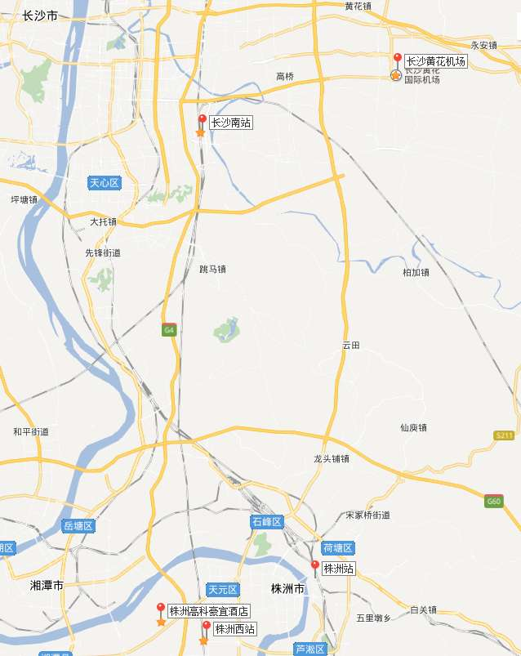

**具体乘坐路线**

|  |  |  |  |
| --- | --- | --- | --- |
| **序号** | **路 线** | **出行方式** | **具体路线** |
| 1 | **长沙黄花机场--株洲西站** **第一程：**磁浮机场站（长沙黄花机场）--磁浮高铁站（长沙南站） **第二程：**长沙南站--株洲西高铁站 | 磁浮高铁转城际高铁 | **第一程** 磁浮机场站至磁浮高铁站计划运营时长19分30秒 ；运营时段：7:00-22:30（行车间隔11分40秒）；价格：¥20  **第二程** 长沙南站至株洲西高铁站计划运营时长15分；运营时段： 7:45-20:57（全天33趟车）；商务：¥74.5；一等：¥39.5；二等：¥24.5。 |
| 2 | **长沙黄花机场**--**株洲高科豪宜酒店** | 机场大巴转公交 | **方案一** 搭乘机场大巴株洲线，从长沙黄花机场至株洲汽车中心站下车。步行252米至红旗广场西口公交站，搭乘T68至滨江一村公交站，同站换乘53路至隆兴路仙月环路口下车，步行524米至株洲高科豪宜酒店。  **方案二** 搭乘机场大巴株洲线，从长沙黄花机场至链条厂代售点下车。步行37米至汽车职院公交站，搭乘T35至红港路中公交站，同站换乘T88路至尚格名城公交站下车，同站换乘53路至隆兴路仙月环路口下车，步行524米至株洲高科豪宜酒店。  **方案三** 搭乘机场大巴株洲线，从长沙黄花机场至链条厂代售点下车。步行37米至汽车职院公交站，搭乘T35至滨江一村公交站，同站换乘53路至隆兴路仙月环路口下车，步行524米至株洲高科豪宜酒店。  **全程大约2小时。**机场大巴运营时段：8:30-20:30（每小时均有发车） |
| 3 | **长沙黄花机场**--**株洲高科豪宜酒店** | 打车 | 全程56公里，打车约60分钟车程，约170元。 |
| 4 | **株洲西高铁站**--**株洲高科豪宜酒店** | 打车 | 建议打车前往，全程8公里，约12分钟车程，约20元。 |
| 5 | **株洲站**--**株洲高科豪宜酒店** | 公交 | **方案一**  出站后步行278米至建设路车站路口，搭乘T28路至长江广场公交站，同站换乘T62路至仙月环路口下车，步行523米至株洲高科豪宜酒店。  **方案二** 出站后步行278米至建设路车站路口，搭乘T17路至滨江一村公交站，换乘T62路至仙月环路口下车，步行523米至株洲高科豪宜酒店。  **方案三** 出站后步行511米至新华桥西公交站，搭乘T68路至滨江一村公交站，换乘T62路至仙月环路口下车，步行523米至株洲高科豪宜酒店。  **全程大约1小时10分钟。** |
| 6 | **株洲站**--**株洲高科豪宜酒店** | 打车 | 全程15公里，打车约30分钟车程，约40元。 |